**附件**

**中国地质大学（武汉）毕业生合影照片归档指南**

**一、归档范围**

应届毕业生集体合影照片（包括本科、硕士、博士）。归档时，需同时移交毕业生合影的数码照片和其冲印出来的纸质照片。

**二、归档材料的质量要求**

（一）纸质照片的归档要求

1.归档的纸质照片以数码照片为基底冲印，二者在图像上必须保持一致；

2.推荐采用8寸（20.3cm*15.2cm）规格冲印，照片中人数太多时，可适当调整冲印规格；

3.须将《照片背面文字说明》（附表1）附在照片背面，并将照片与该文字说明塑封成一体。

（二）归档数码照片的质量要求

1.归档的数码照片必须为原始图像，严禁对图像进行技术处理，数码照片以JPEG格式存储，要求图像清晰、内容完整，文件大小不得低于900K；

2.归档的数码照片需选用只读光盘CD-ROM存贮，光盘要求质量优良，不磨损、不划伤。

**三、归档文件整理流程**

1.图像采集：本科生毕业合影以班级为单位拍摄，硕士生和博士生毕业合影以学院为单位拍摄；

2.技术处理：在数码照片正上方注明“中国地质大学（武汉）20XX届XX学院XX专业XX班毕业生合影”和拍摄时间（时间格式用8位阿拉伯数字，如20170606）；

3.信息著录：填写Word版本的《照片背面文字说明》、《毕业生合影归档目录》（附表2）；

4.储存与命名：同一归档单位的归档材料建立总文件夹，文件夹以“单位+年度+毕业生合影”命名，例如：资源学院2017年毕业生合影；在总文件夹下按班级建立层级文件夹，本科生和研究生合影分别以班号和学院名称命名，每个班号和学院名称命名的文件夹内对应该合影数码照片以及照片背面文字说明（注：若硕士和博士分别在2张合照上，则层级文件夹应以“XX学院20XX年硕士毕业生合影”或“XX学院20XX年博士毕业生合影”命名；若硕士和博士在一张合照上，则层级文件夹应以“XX学院20XX年硕博毕业生合影”命名；若该学院本硕博都在一张合影上，则层级文件夹应以“XX学院20XX年所有毕业生合影”命名）,如下图示：

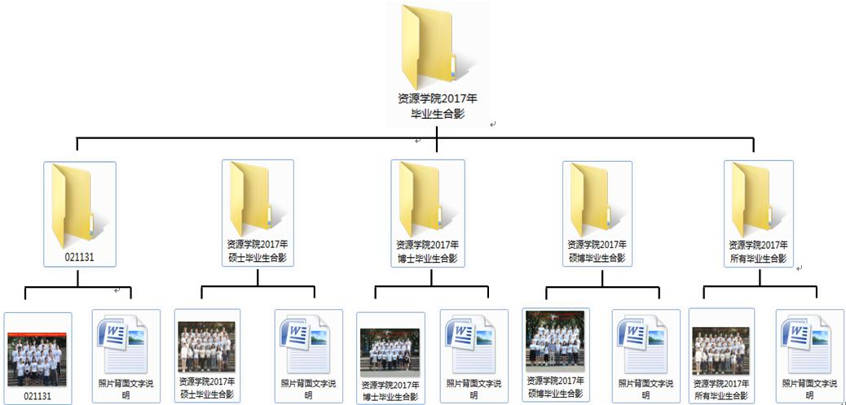

5.刻盘：光盘刻制内容包括总文件夹、毕业生合影归档目录清单；光盘以“单位+年度+毕业生合影”命名；

6.填写光盘说明文件：每张光盘需填写一个说明文件，文件名称为SM.TXT的文本字符文件，说明文件要包括单位名称，光盘内容，光盘容量等，用以说明本盘各类信息（详见附表3）；

7.冲印照片：将数码照片冲印纸质照片，打印《照片背面文字说明》，并将二者塑封成一体，然后以班号为序排列；

8.打印归档目录：打印《毕业生合影归档目录》（一式二份），归档人签字并由归档单位盖公章。

**四、归档时间**

具体时间以档案馆每年年初下发的《关于做好XXXX年度档案材料归档工作的通知》规定的时间为准。

**五、归档手续**

将只读光盘（内含以“单位+年度+毕业生合影”的文件夹）、《归档目录》（一式二份）、纸质照片移交到档案馆收集指导室。归档人和接收人现场核对无误后，双方在归档目录上签字，各持一份备查。

不符合归档要求的归档材料需改正后再向档案馆移交。

附表1：照片背面文字说明

附表2：毕业生合影归档目录

附表3：光盘说明

**附表1**

**照片背面文字说明（模版）**

拍摄地点：XXX

摄影者：XXX

姓名（从前往后，从左至右）：

第一排：张某某（**课教师），李某某，王某某（院长）；

第二排：刘某某（辅导员），李某某，赵某某；

……

注：学校和学院领导、教师须在对应人名后注明职务，如：张某（学院副书记）、李某（学院院长）、张某（学工办老师）、王某某（**课教师）

**附表2**

**中国地质大学（武汉）毕业生合影归档目录**

|  |  |  |  |  |  |
| --- | --- | --- | --- | --- | --- |
| **序号** | **题 名** | **数量** | **摄影者** | **拍摄时间** | **备注** |
| 1 | XX届XX学院XX专业XX班毕业生合影 |  |  |  |  |
| …… |  |  |  |  |  |

本次移交照片数总计： 张

归档单位（盖章）： 归档时间：

归档人（签字）： 接收人（签字）：

**附表3**

**光盘说明**

|  |  |
| --- | --- |
| 单位名称 |  |
| 光盘内容 |  |
| 数量 | 张数 |
| 个数 |
| 光盘容量 |  |
| 制作时间 |  |
| 制作人 |  |

注：

1.光盘内容：基本结构为年度+毕业生合影。

2.张数：光盘内数码照片的张数。

3.个数：光盘数量。

4.制作时间：制作数码照片光盘的时间，用8位阿拉伯数字表示。

5.制作人：制作数码照片光盘人员的姓名。